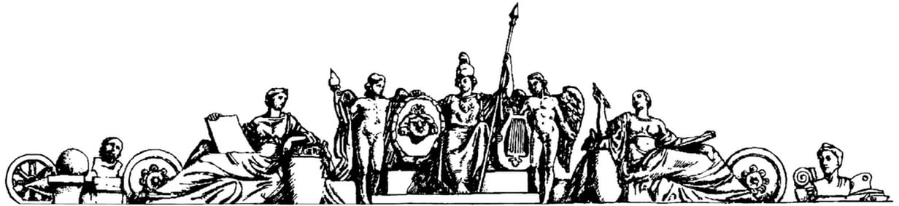Министерство образования Российской Федерации

Московский Государственный Технический Университет

им. Н.Э. Баумана

Отчет по лабораторной работе №4

По курсу «Архитектура ЭВМ»

На тему:

«Счетчики»

Студентка Мищенко М. В.

Группа ИУ7-45

Москва, 2017

**Цель работы**:

изучение принципов построения счетчиков, овладение методом синтеза синхронных счетчиков, экспериментальная оценка динамических параметров счетчиков, изучение способов наращивания разрядности синхронных счетчиков.

# Теоретические сведения

Счетчик - операционный узел ЭВМ, предназначенный для выполнения счета, кодирования в определенной системе счисления и хранения числа сигналов импульсного типа, поступающих на его счетный вход.

Кроме микроопераций счета, счетчики могут выполнять микрооперации установки произвольного состояния (запись числа параллельным кодом) и установки в нулевое или начальное состояние.

Счетчик состоит из разрядных схем, связанных между собой и содержащих триггеры и комбинационные схемы. Для счета и

кодирования счетных сигналов наиболее широко применяется двоичная система счисления, а также двоично-кодированные системы, в которых цифры 0, 1, 2, ... кодируются многоразрядными двоичными кодами, последовательно изменяющимися на единицу, начиная с начального. В качестве начального кода часто применяется нулевой код 000...0.

Конкретное значение цифрового кода фиксируется в триггерах (разрядах) счетчика и называется состоянием счетчика.

Порядок изменения состояния, начиная с нулевого, когда значения кодов состояний отличаются на единицу от кодов предыдущих состояний, называется естественным.

Порядок изменения состояний называется произвольным, если значения кодов соседних состояний могут отличаться больше, чем на единицу.

Счетчики с произвольным порядком изменения состояний называют также пересчетными схемами.

# Задание №1. Счётчик на T-триггерах

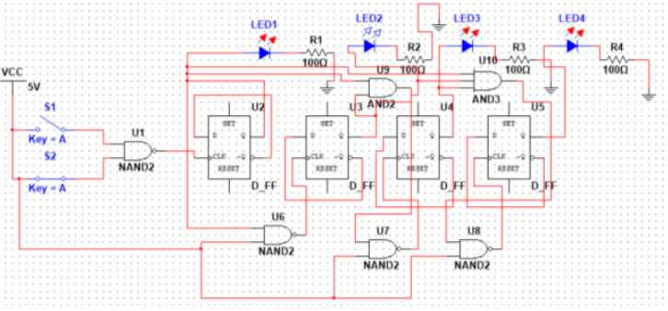

# Задание №2. Счётчик на JK-триггерах (Вариант 15)

Набор переменных 0,1,3,4,5,7,11,12,13,15

Таблица преобразований

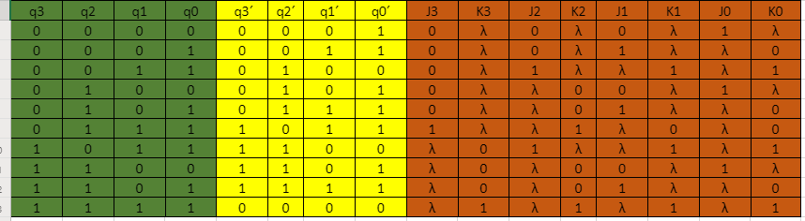

Построение счётчика c помощью карт Карно

